**PRÁCTICA 6 COLECCIONES**

**Se desea guardar los nombres de los hijos de empleados, para esto se puede usar una colección.**

|  |  |  |  |
| --- | --- | --- | --- |
| **Id** | **nombre** | **apellidos** | **hijos** |
| **1** | **Francisco** | **Pérez** | **(Luis, Ursula)** |
| **2** | **Esperanza** | **Jiménez** | **(José, Carlos,Pedro)** |

**Crear un tipo colección llamado colec_hijos** que tendrá como máximo grupos de 10 valores y además serán de máximo 30 caracteres.

**CREATE OR REPLACE TYPE colec_hijos as varray(10) of varchar2(30);**

**Crea la tabla empleado con**

**Idemp** number

**Nombre** varchar(30)

**Apellidos** varchar(30)

**Hijos** de tipo colección hijos

**CREATE TABLE EMPLEADO(idpem number , nombre varchar(30), apellido varchar(30), hijos colec_hijos);**

**Insertar los datos** que aparecen en la tabla anterior.

**INSERT INTO EMPLEADO(1, 'Francisco', 'Perez', colec_hijos('Luis', 'Ursula'));**

**INSERT INTO EMPLEADO(2, 'Esperanza', 'Jimenez', colec_hijos('Jose', 'Carlos','Pedro'));**

**Visualizar todos los empleados.**

**SELECT * FROM EMPLEADO;**

**Visualizar el nombre de los hijos del empleado idemp 1**

**SELECT e.hijos FROM EMPLEADO e WHERE idemp=1;**

**Visualizar el nombre de todos los hijos de todos los empleados**

**SELECT e.hijos FROM EMPLEADO e;**

**Bloques PL**

**Crea un bloque PL para visualizar cuántos hijos tiene el empleado idemp=1**

**DECLARE**

**v_hijos colec_hijos;**

**cuenta number;**

**BEGIN**

**select hijos INTO v_hijos from empleado e where e.idemp=1;**

**CUENTA:=v_hijos.count;**

**dbms_output.put_line(' total de hijos es: ' || cuenta);**

**END;**

**/**

**Crea un bloque PL para visualizar el nombre del empleado y el nombre de todos sus hijos. La salida debe ser así**

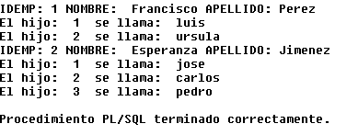

**DECLARE cursor c_hijos is select * from empleados;**

**v_id number;**

**v_nombre varchar(30);**

**v_apelldio varchar(30);**

**v_hijos colec_hijos;**

**BEGIN**

**open c_hijos;**

**LOOP**

**fetch c_hijos into v_id, v_nombre, v_apelldio, v_hijos;**

**exit when c_hijos%NOTFOUND;**

**DBMS_OUTPUT.PUT_LINE('IDEMP:' ||v_id|| ' NOMBRE: '||v_nombre|| ' APELLIDO: '|| v_apelldio);**

**FOR I IN v_hijos.FIRST..v_hijos.LAST LOOP**

**DBMS_OUTPUT.PUT_LINE('EL hijo: ' ||i||' se llama '||v_hijos(i));**

**end LOOP;**

**END LOOP;**

**END;**

**/**

**Visualizar cuántos hijos tienen todos los empleados.**

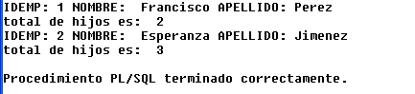

**BEGIN**

**FOR i IN (SELECT * FROM EMPLEADOS) LOOP**

**DBMS_OUTPUT.PUT_LINE('IDEMP: ' ||i.idemp|| ' NOMBRE: '||i.nombre ||' APELLIDO: '|| i.apellido);**

**DBMS_OUTPUT.PUT_LINE('total de hijos es: '||i.hijos.count);**

**END LOOP;**

**END;**

**/**

**Añadir un hijo mas al empleado idemp=1 que se llame Antonio**

**La salida será como esta**

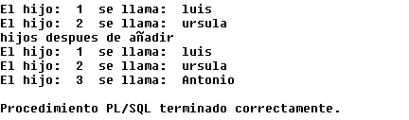

**DECLARE**

**v_hijos colec_hijos;**

**BEGIN**

**SELECT hijos into v_hijos WHERE idemp=1;**

**FOR I IN v_hijos.FIRST..v_hijos.LAST LOOP**

**DBMS_OUTPUT.PUT_LINE('EL hijo: ' ||i||' se llama '||v_hijos(i));**

**end LOOP;**

**v_hijos.EXTEND();**

**v_hijos(v_hijos.LAST) := 'Antonio';**

**DBMS_OUTPUT.PUT_LINE('Hijos despues de añadir');**

**FOR I IN v_hijos.FIRST..v_hijos.LAST LOOP**

**DBMS_OUTPUT.PUT_LINE('EL hijo: ' ||i||' se llama '||v_hijos(i));**

**end LOOP;**

**UPDATE EMPLEADO**

**END;**

**/**

**Añadir al final de la colección 3 veces el hijo uno(Luis) para el empleado de idemp=1**

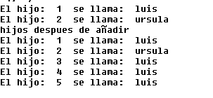

**DECLARE**

**v_hijos colec_hijos;**

**BEGIN**

**SELECT hijos into v_hijos WHERE idemp=1;**

**FOR I IN v_hijos.FIRST..v_hijos.LAST LOOP**

**DBMS_OUTPUT.PUT_LINE('EL hijo: ' ||i||' se llama '||v_hijos(i));**

**end LOOP;**

**v_hijos.EXTEND(3,1);**

**DBMS_OUTPUT.PUT_LINE('Hijos despues de añadir');**

**FOR I IN v_hijos.FIRST..v_hijos.LAST LOOP**

**DBMS_OUTPUT.PUT_LINE('EL hijo: ' ||i||' se llama '||v_hijos(i));**

**end LOOP;**

**END;**

**/**